МАСЛЕНИЦА
Праздник проходит на улице.

Цель: познакомить с основами национальной культуры дошкольников, через синтез народной игры, песни и танца знакомить детей с традициями, обычаями, духовной жизнью русского народа.

Задачи:
- Повышать уровень музыкального развития детей средствами синтеза искусств: живописи, литературы и искусства.
- Развивать коммуникативные качества дошкольников в процессе игр и хороводов.
- Воспитывать нравственные качества дошкольников на основе регионального музыкально – игрового фольклора, устного народного творчества.

Предварительная работа:
- На музыкальных занятиях и в группах проходят беседы о празднике «Масленица».
- Дошкольники разучивают песни к празднику.
- Вместе с родителями изготовляют кукол - Маслениц.
- Выставка кукол.
- Стендовая информация зале.
- Голосованием детей и родителей была выбрана кукла на праздник.

СТЕНДОВАЯ ИНФОРМАЦИЯ

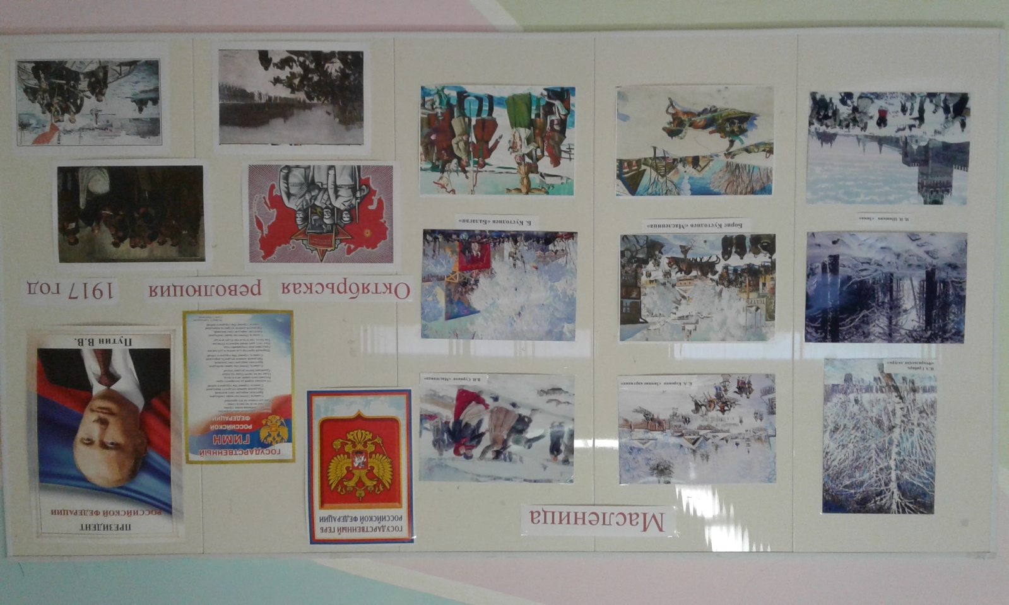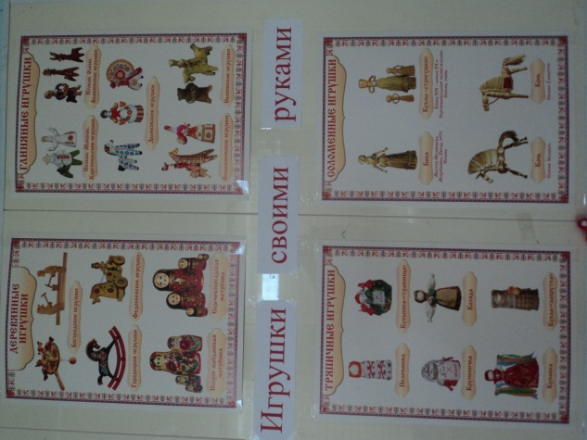

ВЫСТАВКА КУКОЛ – МАСЛЕНИЦ

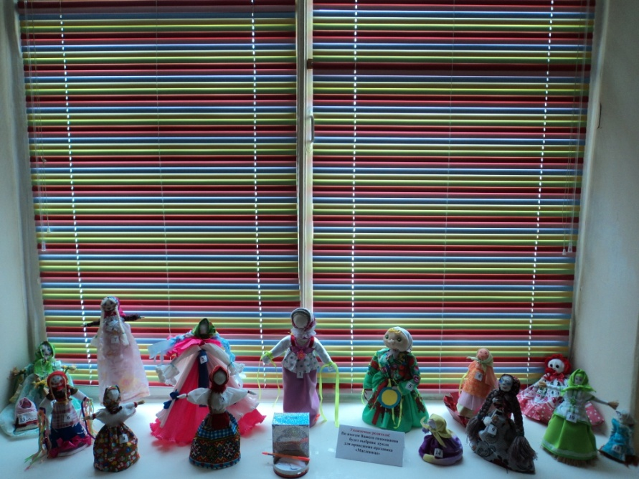

СКОМОРОХ 1:
Эге – гей! Собирайся народ!
Сегодня вас много интересного ждет!
Мы зовем к себе тех, кто любит веселье и смех!
Ждут вас игры, забавы и шутки!
Скучать не дадут ни минутки!
Едет Масленица дорогая, наша гостьюшка годовая,
На саночках расписных, на конниках вороных.

ВТОРОЙ СКОМОРОХ ВЫНОСИТ КУКЛУ МАСЛЕНИЦУ
СКОМОРОХ 1:
Уж ты Зимушка – Зима, все дороги замела.
Все дороги и пути, ни проехать, ни пройти.
Мы по кругу все пройдем, дружно спляшем и споем.

ХОРОВОД: Р.Н.М. «А МЫ МАСЛЕНИЦУ ДОЖИДАЕМ»

А мы Масленицу дожидаем.
Красавицу весну увидаем.
Ой, ладу, ладу увидаем.
Ой, ладу, ладу увидаем.

Дети с воспитателями двигаются по кругу.

А наша Масленица годовая!
Она гостьюшка дорогая!
Ой, ладу, ладу дорогая.
Ой, ладу, ладу дорогая.

Дети сужают круг.

Она пешею да не ходит,
Все на троечке разъезжает.
Ой, ладу, ладу разъезжает.
Ой, ладу, ладу разъезжает.

Дети двигаются с высоким подниманием ног.

У ней кони-та вороные,
У ней слуги-та молодые!
Ой, ладу, ладу молодые.
Ой, ладу, ладу молодые.

Прямой галоп.

Они зимушку провожают
И блинами весну угощают.
Ой, ладу, ладу угощают.
Ой, ладу, ладу угощают.

Двигаются по кругу.
СКОМОРОХ 2:
А сейчас честной народ, гостей ряженых черед.
Гляди вовсе уши, хлопай в ладоши, да слушай!

ЗАГАДЫВАЕТ ЗАГАДКУ

Метла летит реактивная – изобретение дивное,
Кто на ней летает, тот людей удивляет!
Кто это?
ДЕТИ:
Баба Яга!

ПОЯВЛЯЕТСЯ БАБА ЯГА.
БАБА ЯГА:
Позвольте представиться! Ягуся Гавриловна.
Фу, фу – русского духу видимо – невидимо?
А чего мы здесь собрались? Секрет какой, или нет?
СКОМОРОХ 2:
Праздник у нас, Масленица!
Мы Зиму провожаем, а Весну встречаем!
А с Вами играть будем.
Б.Я:
А как!
СКОМОРОХ 2:
А вот так!

ПРОВОДИТСЯ РУССКАЯ НАРОДНАЯ ИГРА: «БАБА ЯГА»

Баба Яга, костяная нога,
С печки упала, ногу сломала,
А потом и говорит,
У меня нога болит
Раз, два, три,
Нас скорей Яга лови.

Баба Яга ловит детей и не может поймать,
дети бегут к своим воспитателям.
Б.Я:
Ах, так! Вы на праздник собрались,
А меня дразнить пытались! Я сейчас как засвищу!

(свистит в свисток)

Вам немедля отомщу! Масленицу украду,
В лес дремучий унесу.
И пока задания мои не выполните,
Масленицу не получите.

(Б.Я. крадет чучело Масленицы и убегает.)
СКОМОРОХ 1:
Вот беда, так беда! Поскорей бегите все сюда!
Баба Яга Масленицу украла! Что же теперь делать?
Придется Масленицу выручать!

ПРОВОДЯТСЯ ИГРЫ

- «ПРОЛЕЗЬ В УГОЛЬНОЕ УШКО»
4 обруча для каждой команды, по команде дети каждой группы прыгают из обруча в обруч, обегают ориентир и встают в свою команду. Бежит следующий ребенок.

- «ПО МЕТЛАМ»
А теперь, предметы реактивные,
Летательные аппараты дивные.
Догоним Бабу Ягу на метле.

Дети на вениках бегут до определенного ориентира и возвращаются, передав веник.

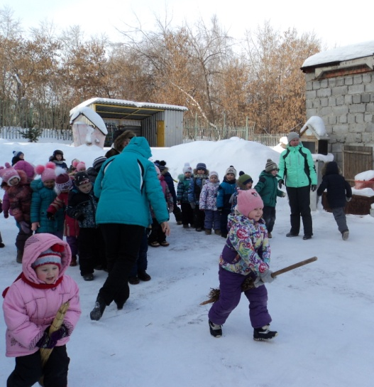

- «ЗАТЕЙНИКИ» - дети идут по кругу. Выбранный считалкой ребенок – затейник. Он встает в середину круга. Дети по кругу вправо или влево и говорят:

Ровным кругом, ровным кругом,
Мы идеи за шагом шаг.
Стой на месте, дружно вместе.
Сделаем ………..Вот так! (делают фигуру)

Затейник постоянно меняется, им может быть любой ребенок.

- Р.Н.ИГРА «КОЛПАЧОК» – дети двигаются по кругу и проговаривают слова:

«Колпачок, колпачок, мы тебя поили,
мы тебя кормили, на ноги поставили
– танцевать заставили. (дети стоящие в кругу танцуют)

СКОМОРОХ 1:
Ребята, Бабу Ягу не видно? Где же Масленица!
Давайте позовем на помощь Весну.
ДЕТИ ПРОИЗНОСЯТ:
Весна, приди! И тепло нам принеси!

ПОЯВЛЯЕТСЯ ВЕСНА С МАСЛЕНИЦЕЙ

СКОМОРОХ 1:
Здравствуй Весна! Что для нас ты принесла?
ВЕСНА:
Принесла я для лугов - покрывало из цветов.
Принесла для елки - новые иголки.
А еще загадки, отгадайте их ребятки!

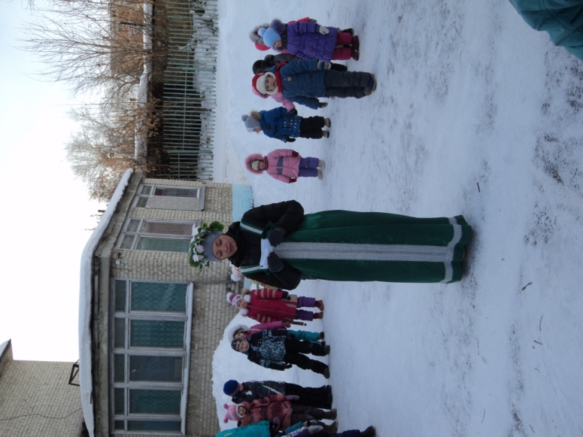

ЗАГАДКИ: (загадывает Весна)
- Из оконца в оконце — золотое веретенце. (Солнечный луч)
- С неба пришел, в землю ушел. (Дождь)
- Красное коромысло через реку повисло. (Радуга)
- Летом ходит без дороги возле елок и дубов, а зимой он спит в берлоге, от мороза пряча нос. (Медведь)
- Без языка, а говорит. Без ног, а бежит. (Ручей)
Р.Н. ИГРА: «ЗОЛОТЫЕ ВОРОТА»

Золотые ворота, пропустите вы меня.
Первый раз прощается,
Второй раз запрещается,
А на третий раз, не пропустим Вас!

Дети проходят через ворота, произнося слова, после того как один из детей пойман,
он меняет одного из стоящих в воротах.

Игра продолжается.
СКОМОРОХ 2:
Вот, забава так забава! Посмеетесь вы на славу,
Превратитесь в журавля! Помогу вам в этом я!
- «ЗАЙМИ ДОМИК»
У каждой птицы должен быть свой домик. Вот мы их сейчас построим.
У скворцов – скворечники, у грачей – гнезда!
Под музыку дети бегают по разным дорожкам, с окончанием музыки они должны занять обруч – домик. Обручи убирать. Кому домика не хватает – выходит из игры.
Лучше положить обручей побольше, чтобы домиков хватало всем.

- «ЛЕТАЕТ, НЕ ЛЕТАЕТ»
Игра проводится в кругу.
Ведущий говорит о том, что с приходом весны прилетают птицы из теплых стран.
Ведущий произносит какое – то слово, а дети должны показать летает этот предмет или нет (если этот предмет летает, то нужно показать, махами рук, если предмет не летает – спокойно стоять)

Пришла Весна красная, все денечки ясные.
Уходи, Зима! Здравствуй, Весна!
Прощай, Масленица!

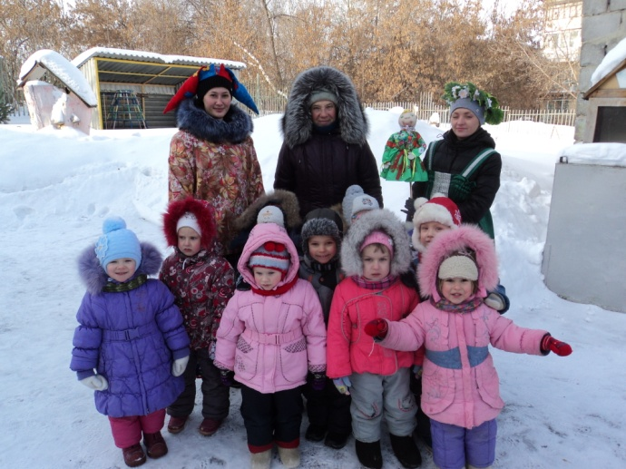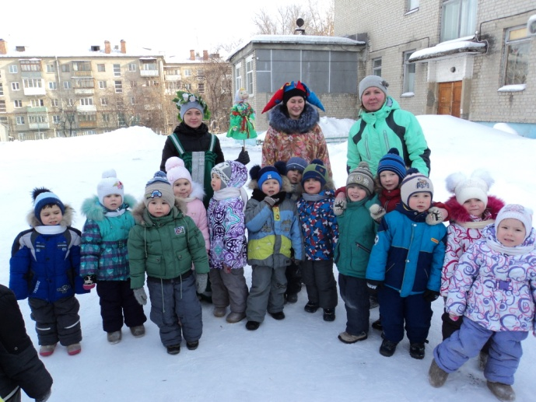

ВЕСНА:
Теперь до Лета с вами я, до свиданья детвора.

ЛИТЕРАТУРА:
- С.И.МЕРЗЛЯКОВА, Т,П.МНРЗЛЯКОВА «НАШ ВЕСЕЛЫЙ ХОРОВОД». МУЗЫКАЛЬНО – ИГРОВОЙ МАТЕРИАЛ ДЛЯ ДОШКОЛЬНИКОВ И МЛАДШИХ ШКОЛЬНИКОВ. ВЫПУСК 1 / ВЛАДОС, БИБЛИОТЕКА МУЗЫКАЛЬНОГО РУКОВОДИТЕЛЯ И ПЕДАГОГА МУЗЫКИ

